一本让心灵“减负”的慢书；
一本父母和孩子，丈夫和妻子必读的心理自助书！
给自己空间，给他人空间，幸福就在咫尺……

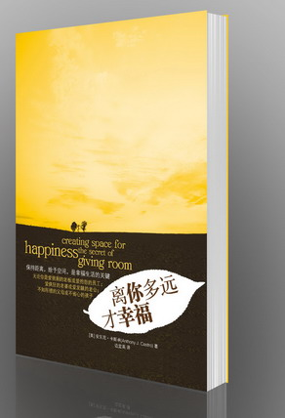
书名：离你多远才幸福
书系：心视界-34
书号：ISBN 978-7-300-11679-2

著译者：(美) 安东尼·卡斯卓(Anthony J. Castro) 著 边堂英 译
责任编辑：王玉坤
开本：16开 页数：页 纸张：轻型纸
出版时间：2010.4
定价：29.80
出版社：中国人民大学出版社

◎ 本书卖点
美国著名临床心理学家总结20多年从业经验，为我们奉上一部心灵修行必读书。
忙忙碌碌、争名夺利的现代人，你留了多少空间给自己、给同事、给老板、给爱人、给孩子？
一点喘息的空间，一点放松的空间，无限的幸福天地。

◎ 读者定位
大众

◎ 作者简介
安东尼·卡斯卓
他是一位与众不同的临床心理学家；
他是婚恋和儿童问题心理咨询专家；

但他不是一个“爱讲道理的导师”，
他是一个实践者，他告诉我们：
如何给予自己空间，放慢脚步享受生活；
如何给予孩子空间，成为明智的父母；
如何给予爱人空间，拥抱完美的亲密关系。

◎ 内容简介
为什么清晨一睁眼，匆匆看时间成为每天的第一件事？
为什么刚刚进入工作状态就惊觉“已经到了下班时间”？
为什么曾经亲密的伴侣变得势如水火？
为什么孩子天真快乐的笑容不复存在？
在越来越快的时代，拥挤、忙碌、压抑、困惑……
我们的幸福到底是什么？
我们的幸福究竟在哪里？
留出空间、放慢脚步，走进神秘的giving room，让我们离幸福更近一点。

◎ 简要目录
前言
第1章 给予空间是件困难的事情
没有人喜欢改变
难以放下的心理防卫
激烈残酷的竞争
倍受内疚的煎熬
第2章 给予自己空间
我再也不能忍受了
让自己慢下来自我反省
自我陶醉者与受虐狂
如何训练自己的回应
健康的自私心态
推迟对激烈情绪的反应
我们需要依靠别人
第3章 给予别人空间
给予的紧迫性
孩子也是人
育儿课
第一节：孩子和金钱
第二节：建立承受挫折的能力
第三节：坚持是关键
第四节：前进还是暂停
男人们的问题
夫妻之间亦需要空间
聆听别人的倾诉
给予空间的17条原则
译者后记

◎ 建议上架
店面一级/成功励志/心灵修养

